中國文化大學
綠色未來跨域課程
課程紀錄
承辦院所 |  | 社科院行管系
上課日期 |  | 115年3月13日
時間 |  | 星期五上午9:10-12:00，下午13:10—16:00
地點 |  | 中國文化大學大賢205
上課老師 |  | 行管系 陳潁峯老師 講師:吳蘇庭 朱俊叡
講題 |  | 淡水人文訪談
活動內容 |  | 本課程以淡水在地人物為主軸，邀請2位具有不同背景的淡水居民走入校園，透過面對面交流與訪談，讓學生直接聆聽在地生命經驗與故事。課程將引導學生學習基本訪談技巧、提問設計與人物觀察方法，並進行紀錄與整理，逐步完成在地人物測繪。透過真實互動與實作歷程，培養學生理解地方文化的能力，同時提升表達與敘事素養，讓淡水的人文樣貌以多元形式被保存與呈現。
活  動  照  片 | 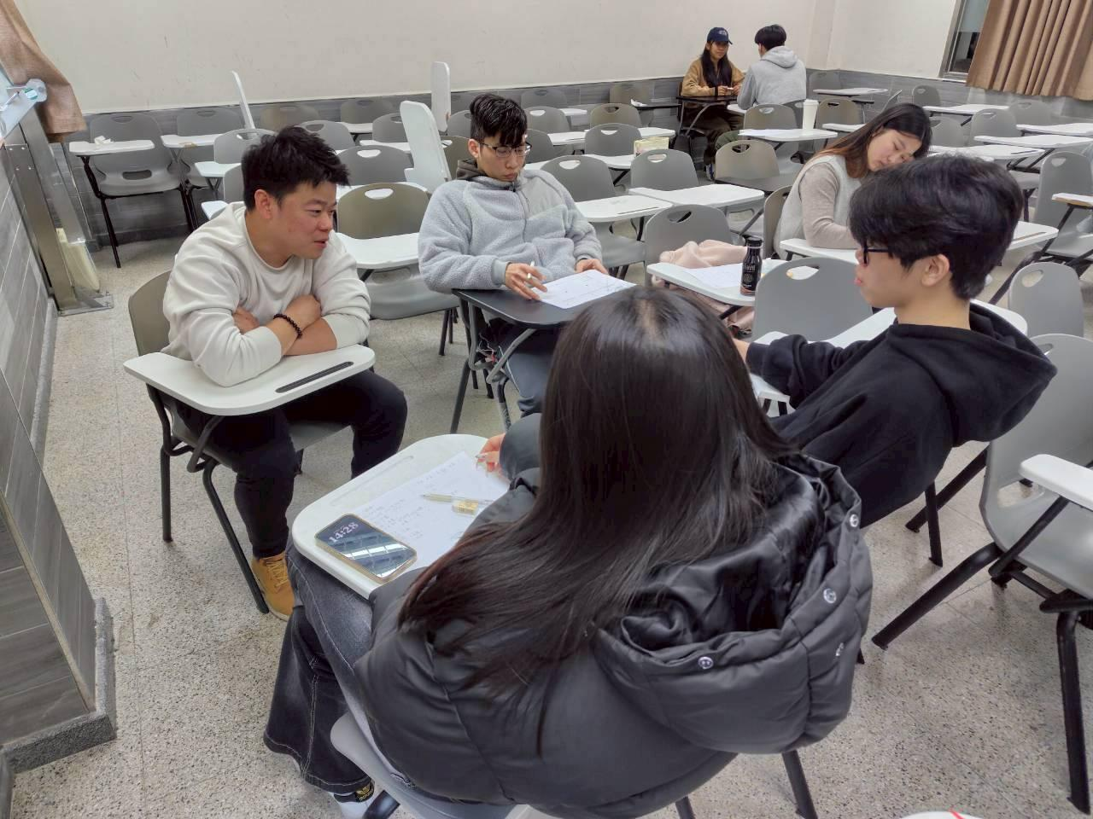 |  | 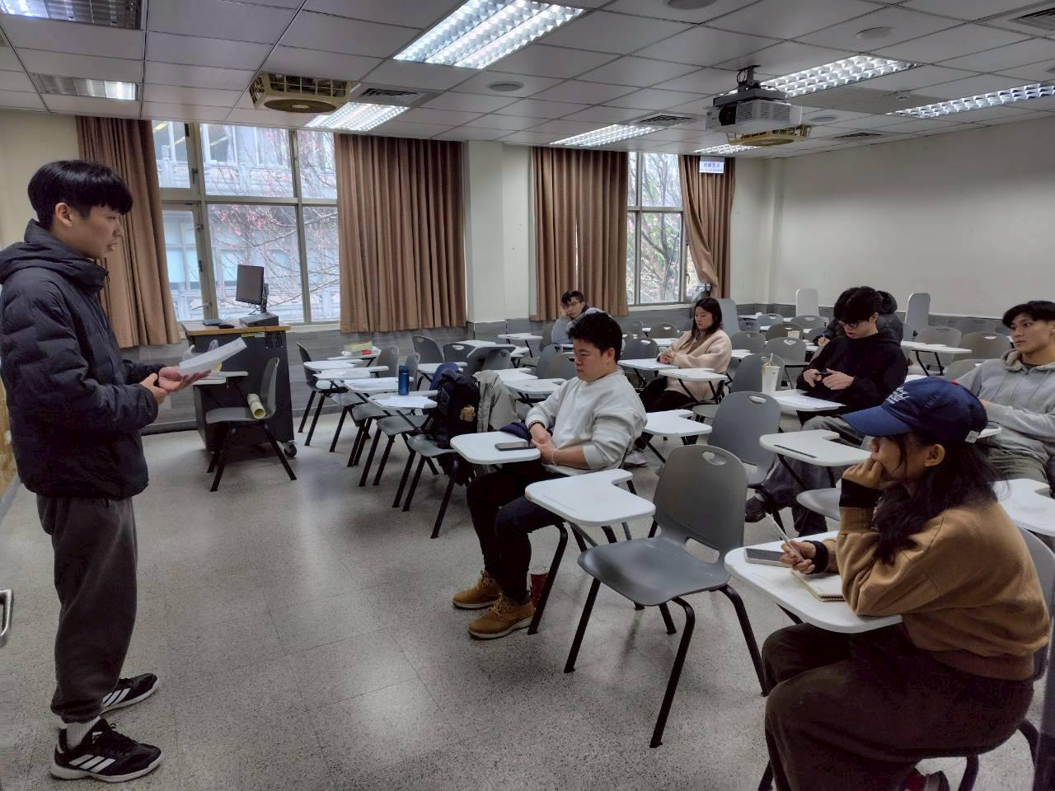
活  動  照  片 | 學生與淡水居民對談時刻 |  | 訪談成果發表
活  動  照  片 | 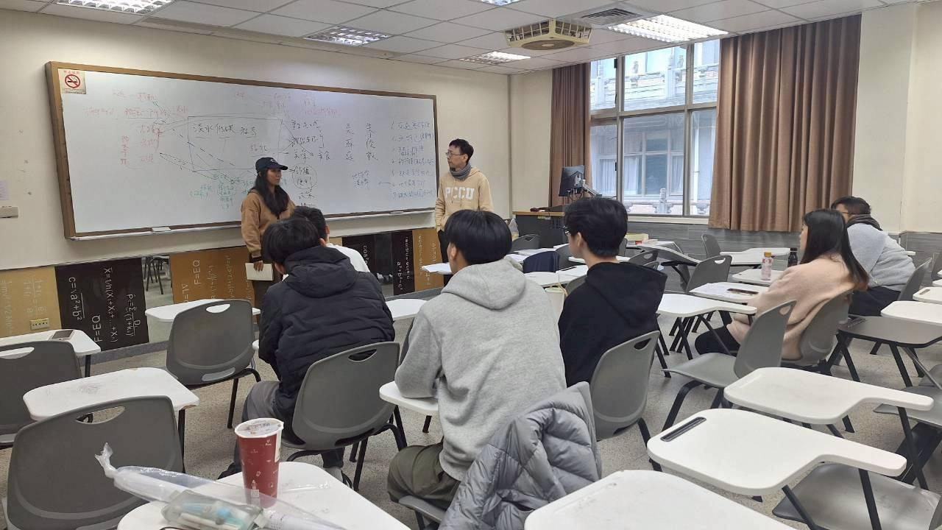
活  動  照  片 | 在地居民故事分享

